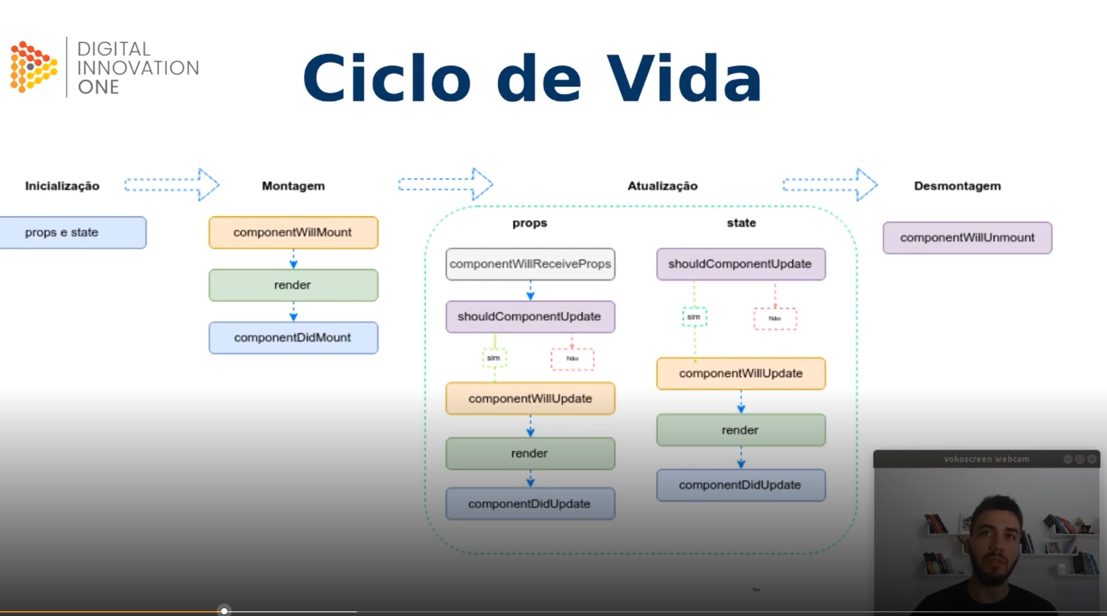

Os três primeiros componentes estão depreciados na versão 17.0 do reactjs;

Os cinco próximos componentes são os maisutilizados;

E os dois últimos componentes existem, mas são pouco utilizados;

